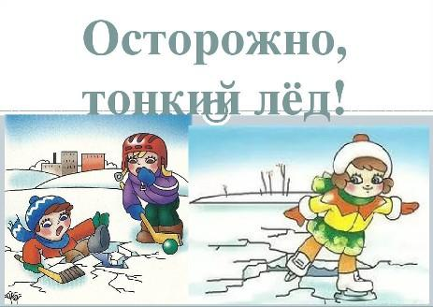

**Развлечение по ОБЖ**

**«Безопасность на водоемах зимой»**

Цель:

познакомить детей с правилами безопасного поведения на воде зимой.

Задачи:

формировать у детей представления о безопасном поведении на водоеме, воспитывать чувство осторожности, ответственного поведения за свою жизнь и жизнь окружающих.

*Предварительная работа:*

Беседа о зиме, рассматривание иллюстраций, беседа о воде, просмотр видеофильма.

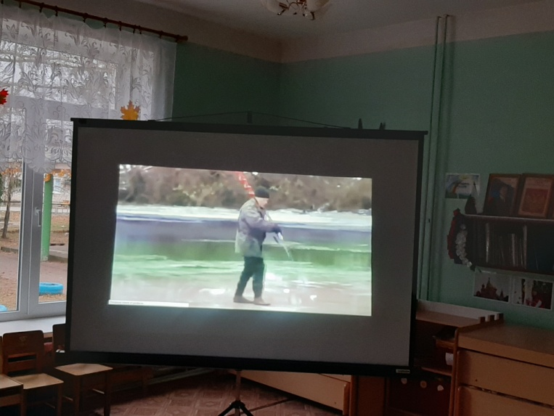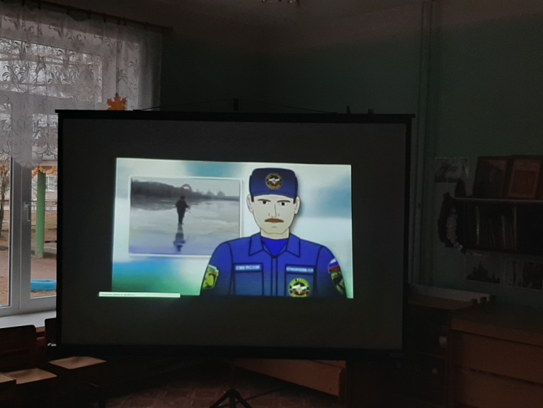

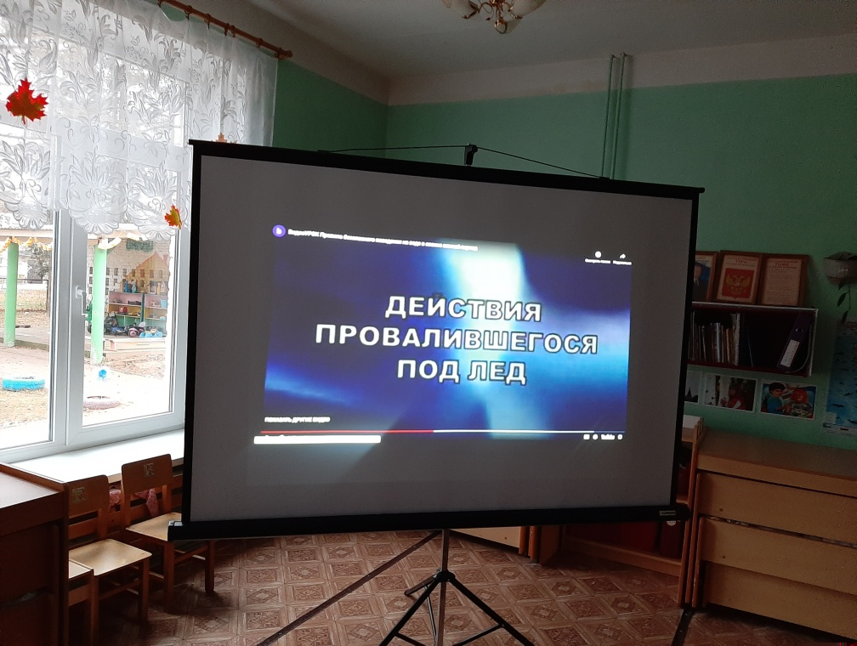

*Ход развлечения*

**Ведущий**: Ребята, отгадайте загадку:

Чего в гору не выкатить,

В решете не унести,

В руках не у держать? (воду)

*(ответы детей)*

**Ведущий**: Правильно! Вода.

Ребята, скажите, где можно встретить воду?

*(ответы детей)*

**Ведущий**: Правильно! В реке, море, океане, роднике и т.д.

Ребята, что можно делать с водой?

*(ответы детей)*

А во что может превратиться вода?

*(лед, пар)*

Когда вода превращается в лед?

*(зимой, в мороз)*

**Ведущий:** А сейчас отгадайте загадки о воде в разных состояниях:

1. Зимой на земле лежал, весной в реку убежал. (снег)

2. Я – вода, да по воде же и плаваю. (лед)

3. И не снег, и не лед, а серебром деревья уберет. (иней)

**Ведущий**: Зачем нужна вода? В какие игры можно играть с водой?

Вода это прекрасно. Кажется, что ничего плохого произойти не может, но это не так.

**ВОДА МОЖЕТ БЫТЬ ОПАСНОЙ.**

**Ведущий**: В каких случаях вода опасна?

*(ответы детей)*

**Ведущий**: А теперь давайте поиграем.

*Игра «Капелька»*

**Ведущий**: Ребята представьте, что мы с вами капельки. Все капельки самостоятельные.

*(дети хаотично гуляют по кругу.)*

**Ведущий**: Но вот, капельки встречаются друг с другом, и получается ручеек.

*Дети разбиваются на пары и берутся за руки; Пары двигаются друг за другом*

**Ведущий**: А теперь ручеек течет в реку и потом впадает в море.

*Дети берутся за руки и образуют большой круг.*

**Ведущий**: Наш круг может менять форму, как и вода

*Круг из детей вытягивается в овал.*

**Ведущий**: Итак, каждый из вас – капелька воды. Ваши ладошки такие горячие, что вам уже невозможно держать друг друга за руки. Ваши руки опускаются, жара заставляет вас активнее двигаться. Каждый из вас стал частичкой пара.

*Дети бегают.*

**Ведущий**: А теперь вас замораживаю, вам становится холодно. Надо встать поближе друг к другу и обняться, чтобы стало теплее.

*Дети обнимают друг друга.*

**Ведущий**: Молодцы. Вот так вода и превращается в лед. Садимся на места.

**Ведущий**: Ой, ребята, что-то скрипнуло! Посмотрите, кто же там?

*(заходит Петрушка)*

**Ведущий**: Здравствуй, Петрушка!

**Петрушка**: Здравствуйте ребята.

**Ведущий**: Петрушка, а куда ты так торопишься.

**Петрушка**: Я проходил мимо озера и увидел, что оно покрылось льдом. Я буду на льду кататься, с берега на санках спускаться.

**Ведущий**: А не рано ли, Петрушка?

**Петрушка**: Пора уже, пора! Зима уже началась, мороз!

**Ведущий**: Ой, Петрушка! Да зима-то только началась, морозы лишь несколько дней стояли, лед пока молодой и совсем тонкий. Давайте, ребята, послушаем, что может случиться на молодом льду. И ты, Петрушка, садись с ребятами послушай.

*(просмотр видео фильма)*

*Физкультурная пауза «снежинки»*

На поляну, на лужок

Тихо падает снежок.

Улеглись снежинки,

Белые пушинки.

Но подул вдруг ветерок.

Закружился снежок,

Пляшут пушинки,

Белые снежинки.

**Ведущий**: Ребята, запомнили правила безопасного поведения на льду? Молодцы, а ты Петрушка, запомнил?

**Петрушка**: Да! Да! Я пойду и расскажу всем своим друзьям о правилах. А на озеро только вместе с мамой или папой пойду. До свидания, ребята!

(уходит)

*Итог:*

**Ведущий**: Ребята, скажите, чему мы научили Петрушку?

*(ответы детей)*

**Ведущий**: Что нового вы сегодня узнали?

*(ответы детей)*

На этом наше развлечение закончено до свидания!!!

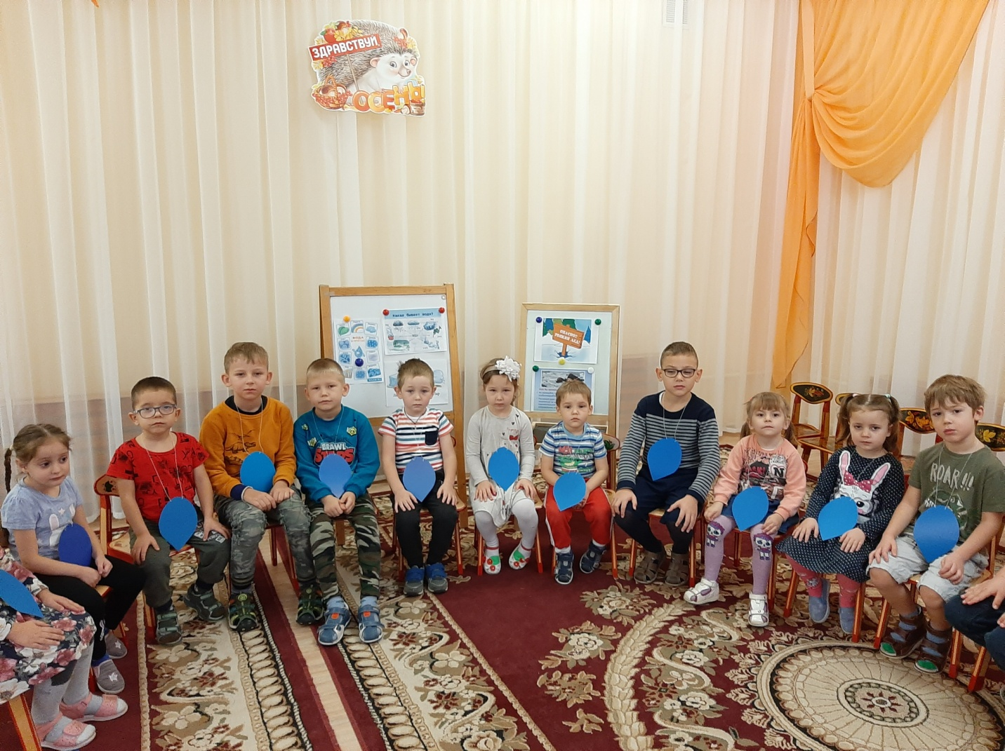

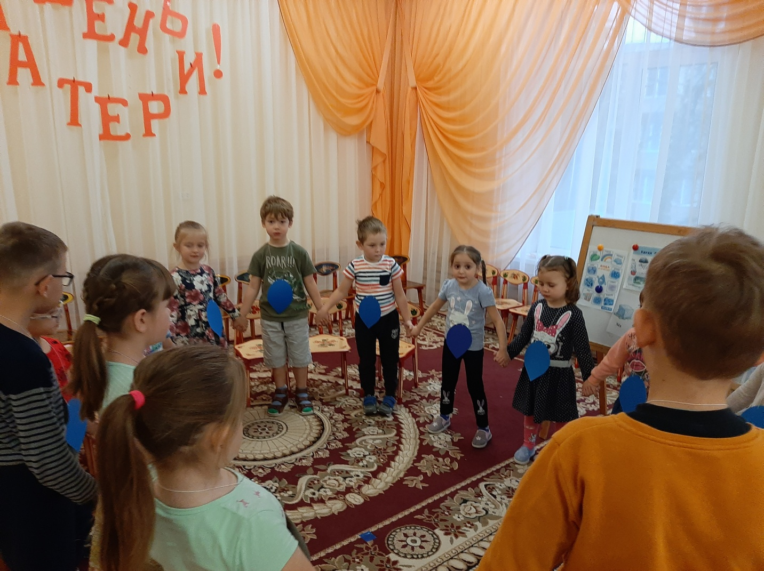

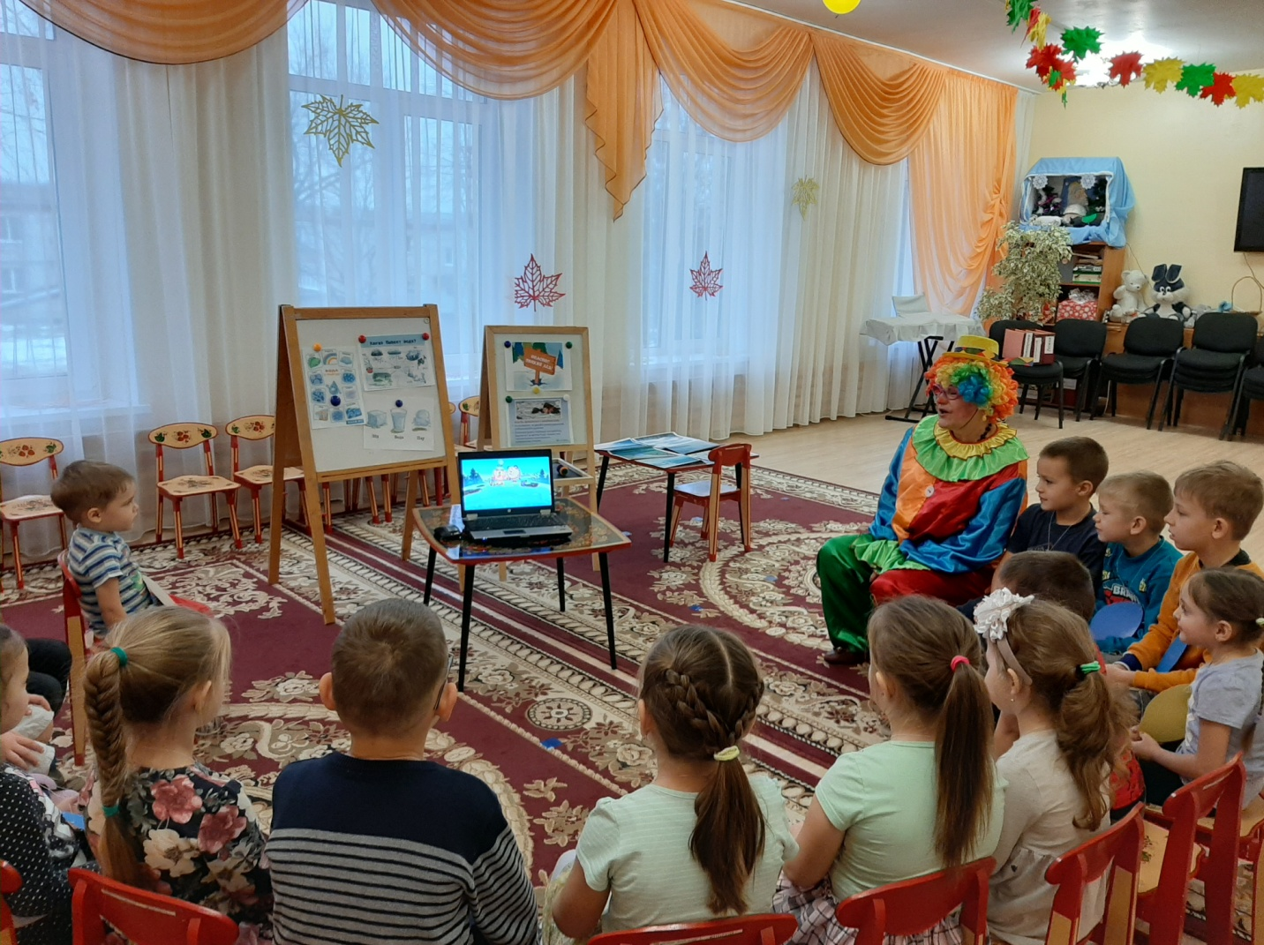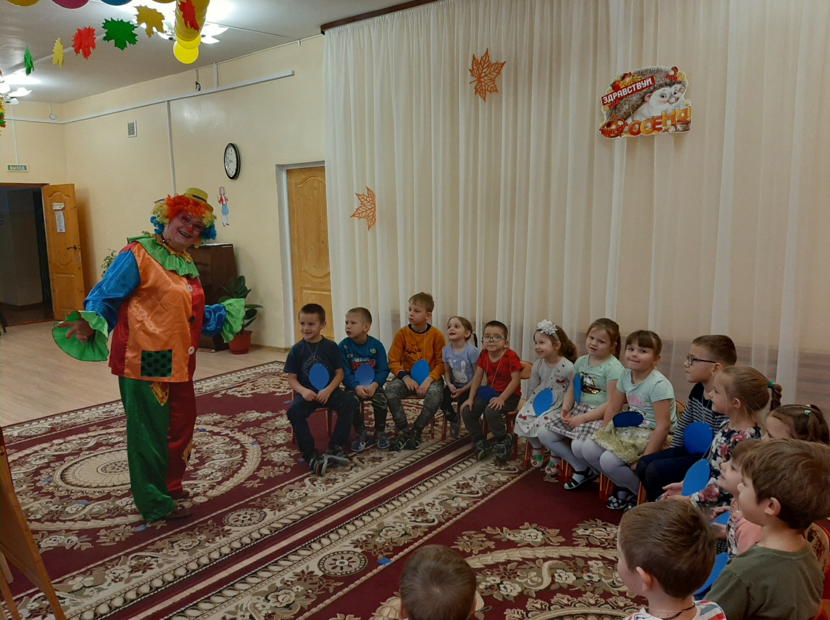

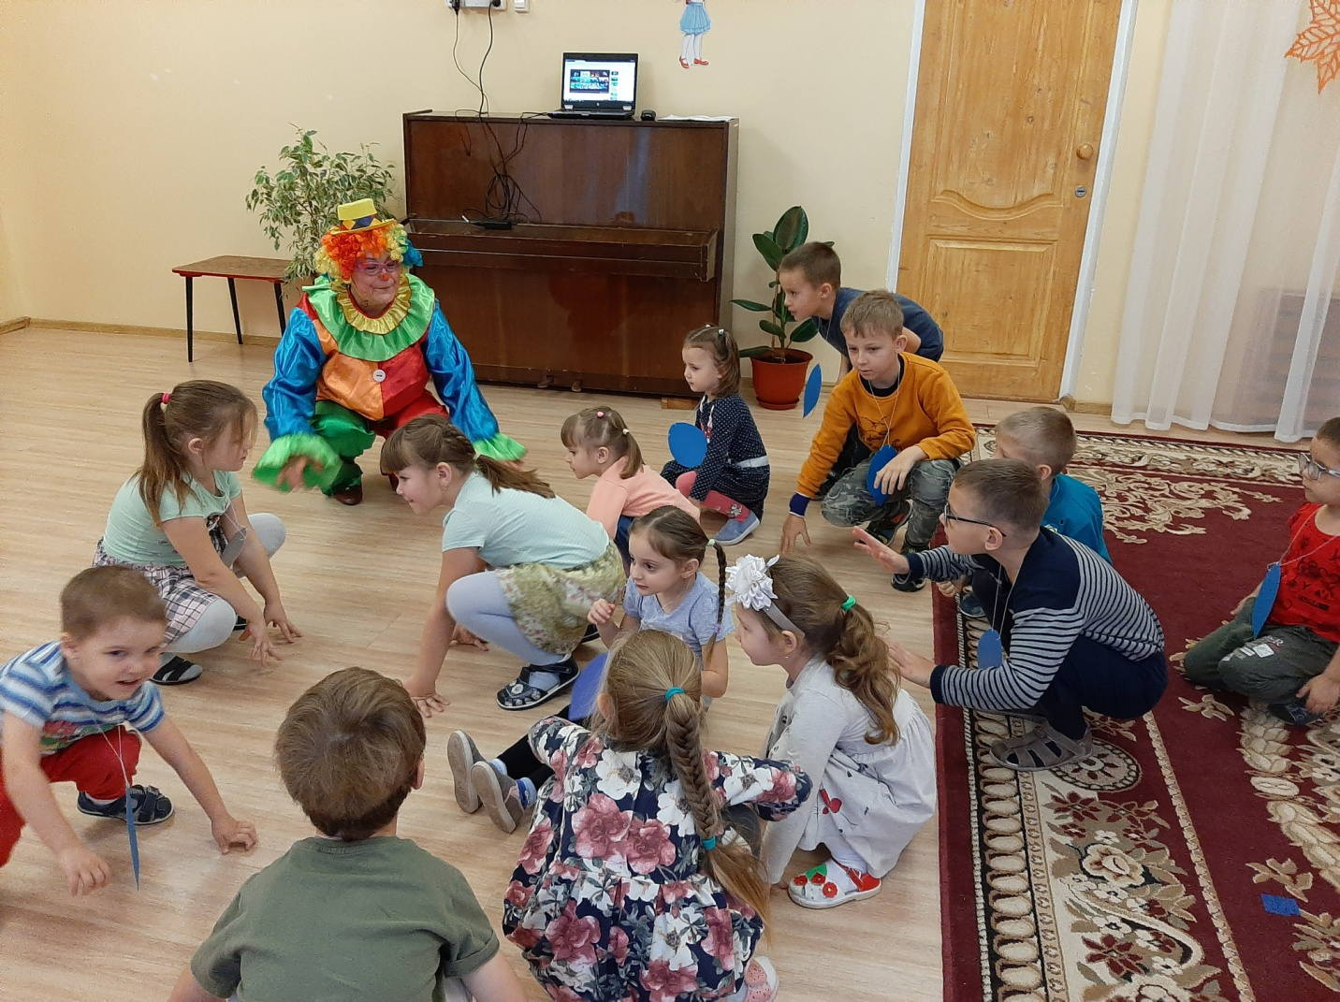

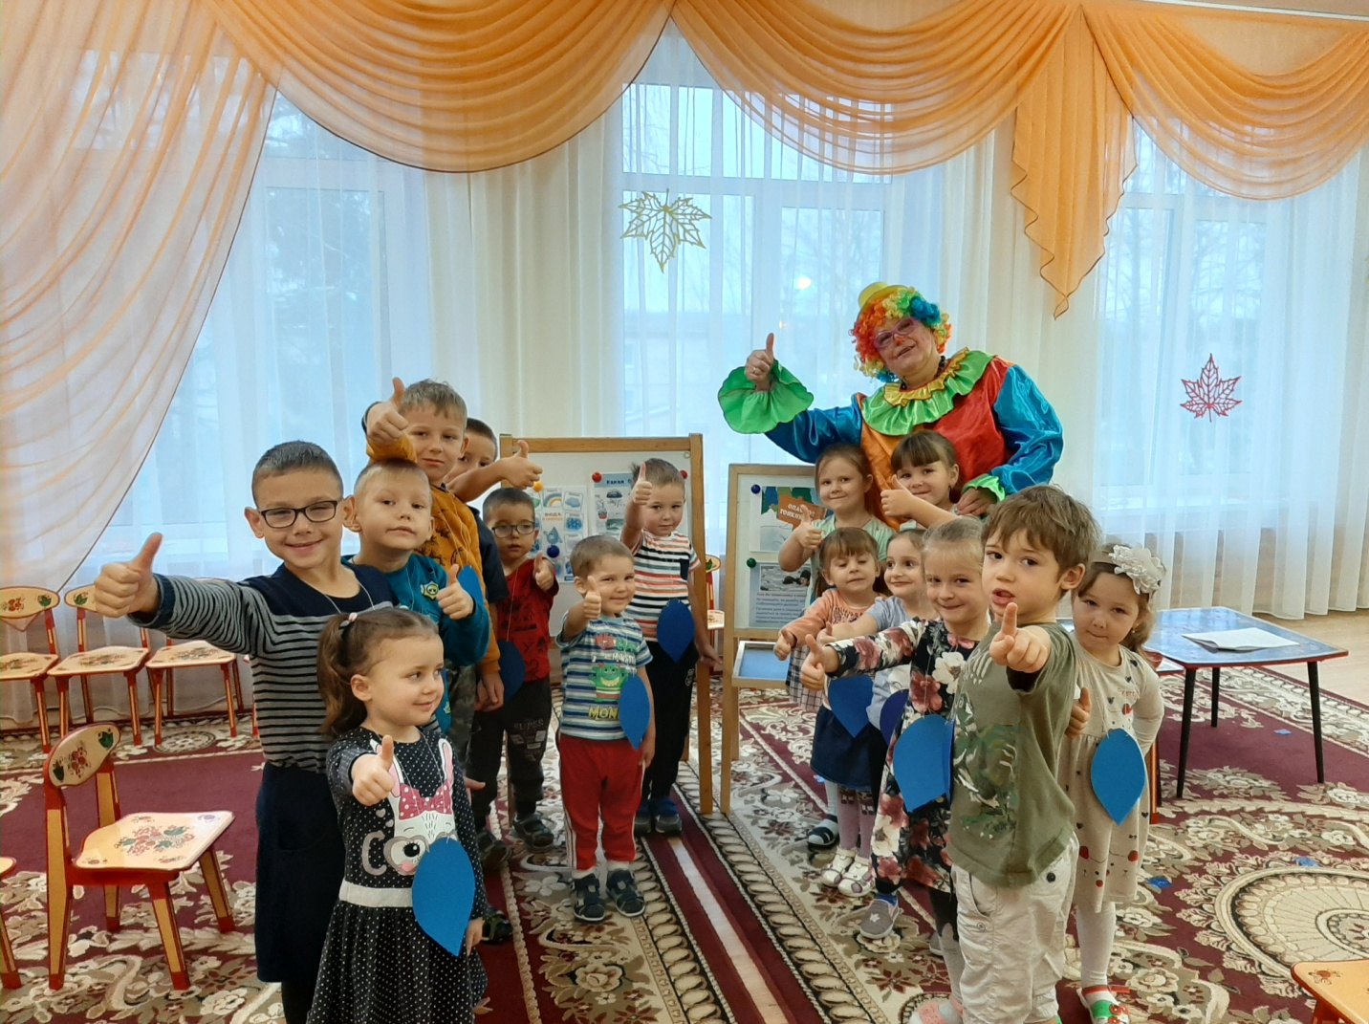

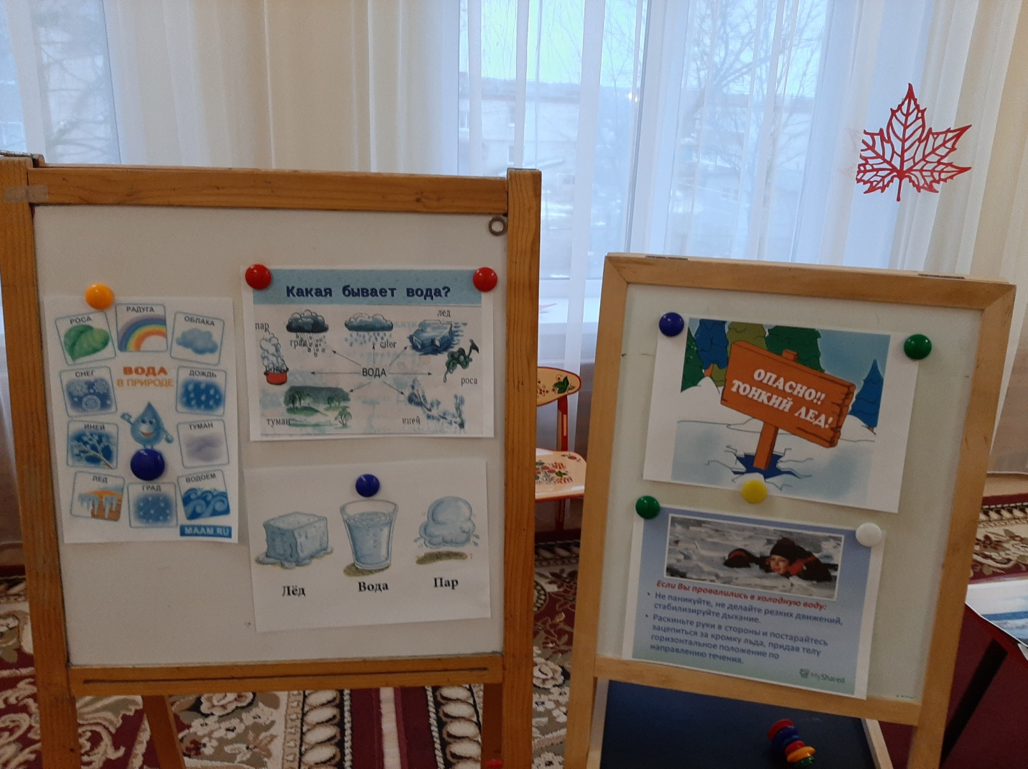

Подготовили и провели воспитатели:

Денисенко Н.Н.

Сафоничева Т.Г.

2020 год